专题 06 解三角形

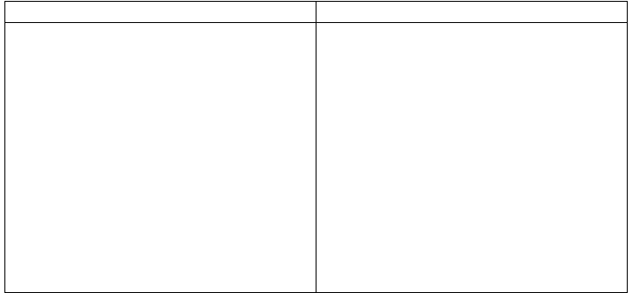
考纲解读
- 正弦定理和余弦定理：
掌握正弦定理、余弦定理,并能解决一些简单的三角形度量问题.
- 应用能够运用正弦定理、余弦定理等知识和方法解决一些与测量和几何计算有关的实际问题.
三年高考分析
正余弦定理和三角形面积公式是考查的重点，考查学生的数学运算能力、直观想象能力、数据分析能力，题型以选择填空题、解答题为主，中等难度.
1、以利用正弦、余弦定理解三角形为主，常与三角函数的图象和性质、三角恒等变换、三角形中的几何计算交汇考查，加强数形结合思想的应用意识．题型多样，中档难度.
2、以利用正弦定理、余弦定理测量距离、高度、角度等实际问题为主，常与三角恒等变换、三角函数的性质结合考查，加强数学知识的应用性．题型主要为选择题和填空题，中档难度.
1．【2018 年新课标 2 理科 06】在△ABC 中，cos
，BC＝1，AC＝5，则 AB＝（
）

A．4
B．
C．
D．2

故选：A．
【解答】解：在△ABC 中，cos
，cosC＝2
，
BC＝1，AC＝5，则 AB
4 ．

- 【2018 年新课标 3 理科 09】△ABC 的内角 A，B，C 的对边分别为 a，b，c．若△ABC 的面积为
，则 C＝（
）

【解答】解：∵△ABC 的内角 A，B，C 的对边分别为 a，b，c．
A．
B．
C．
D．

△ABC 的面积为
，
∴S
△
ABC
，
∠CBD＝135°﹣C，sin∠CBD＝sin（135°﹣C）
（cosC+sinC）
（
）
，

故选：C．
∴sinC
cosC，
∵0＜C＜π，∴C
．

- 【2019 年全国新课标 2 理科 15】△ABC 的内角 A，B，C 的对边分别为 a，b，c．若 b＝6，a＝2c，
B
，则△ABC 的面积为
．

【解答】解：由余弦定理有 b2＝a2+c2﹣2accosB，
∵b＝6，a＝2c，B
，

∴c2＝12，
∴
，
∴
，

- 【2019 年浙江 14】在△ABC 中，∠ABC＝90°，AB＝4，BC＝3，点 D 在线段 AC 上，若∠BDC
故答案为：
．
＝45°，则 BD＝ ，cos∠ABD＝ ．
【解答】解：在直角三角形 ABC 中，AB＝4，BC＝3，AC＝5，sinC
，
在△BCD 中，可得
，可得 BD
；

即 有 cos∠ABD＝cos（90°﹣∠CBD）＝sin∠CBD
，
故答案为：
，
，

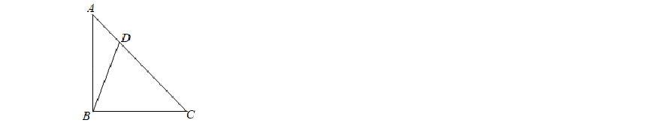
则 sinB＝ ，c＝ ．
5．【2018 年浙江 13】在△ABC 中，角 A，B，C 所对的边分别为 a，b，c．若 a
，b＝2，A＝60°，
【解答】解：∵在△ABC 中，角 A，B，C 所对的边分别为 a，b，c．
a
，b＝2，A＝60°，
∴由正弦定理得：
，即
，

由余弦定理得：
解得 sinB
．
cos60°
，

解得 c＝3 或 c＝﹣1（舍），
∴sinB
，c＝3．

- 【2017 年浙江 11】我国古代数学家刘徽创立的“割圆术”可以估算圆周率π，理论上能把π 的值计算到任意精度，祖冲之继承并发展了“割圆术”，将π 的值精确到小数点后七位，其结果领先世界一千多年，“割圆术”的第一步是计算单位圆内接正六边形的面积S6，S6＝ ．
故答案为：
，3．

【解答】解：如图所示，

单位圆的半径为 1，则其内接正六边形 ABCDEF 中，
△AOB 是边长为 1 的正三角形， 所以正六边形 ABCDEF 的面积为
S6＝6
1×1×sin60°
．
故答案为：
．

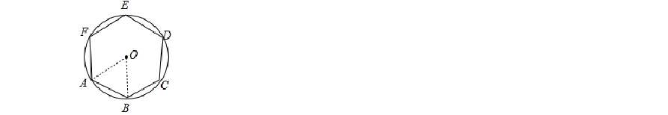
- 【2017 年浙江 14】已知△ABC，AB＝AC＝4，BC＝2，点 D 为 AB 延长线上一点，BD＝2，连结
CD，则△BDC 的面积是 ，cos∠BDC＝ ．
【解答】解：如图，取 BC 得中点 E，
∵AB＝AC＝4，BC＝2，
∴BE
BC＝1，AE⊥BC，
∴AE
，

∵BD＝2，
∴S
△ABC
BC•AE
2
，
∴S
△BDC
S
△ABC
，

∵BC＝BD＝2，
∴∠BDC＝∠BCD，
∴∠ABE＝2∠BDC 在 Rt△ABE 中，

∵cos∠ABE
，
∴cos∠ABE＝2cos2∠BDC﹣1
，
∴cos∠BDC
，
故答案为：
，
（Ⅱ）由（Ⅰ）得sinB
，从而sin2B＝2sinBcosB
，

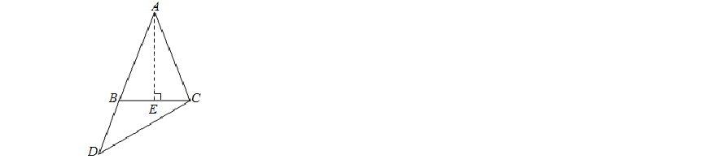
- 【2019 年天津理科 15】在△ABC 中，内角 A，B，C 所对的边分别为 a，b，c．已知 b+c＝2a，3csinB
＝4asinC．
（Ⅰ）求cosB 的值；
（Ⅱ）求sin（2B
）的值．

＝4asinC，
【解答】解（Ⅰ）在三角形 ABC 中，由正弦定理
，得 bsinC＝csinB，又由 3csinB
得 3bsinC ＝ 4asinC ，即 3b ＝ 4a ．又因为 b+c ＝ 2a ，得 b
， c
，由余弦定理可得
cosB
．

cos2B＝cos2B﹣sin2B
，
故 sin（2B
）＝sin2Bcos
cos2Bsin
．

  - 求 B；
9．【2019 年新课标 3 理科 18】△ABC 的内角 A、B、C 的对边分别为 a，b，c．已知 asin
bsinA．
  - 若△ABC 为锐角三角形，且 c＝1，求△ABC 面积的取值范围．
【解答】解：（1）asin
bsinA，即为 asin
acos
bsinA，

∵sinA＞0，
可得 sinAcos
sinBsinA＝2sin cos sinA，
∴cos
2sin cos ，
若 cos
0，可得 B＝（2k+1）π，k∈Z 不成立，

（2）若△ABC 为锐角三角形，且 c＝1，
∴sin
，
由 0＜B＜π，可得 B
；
由余弦定理可得 b
，

由三角形 ABC 为锐角三角形，可得 a2+a2﹣a+1＞1 且 1+a2﹣a+1＞a2，
解得
a＜2，
可得△ABC 面积 S
a•sin
a∈（
，
）．

10．【2019 年新课标 1 理科 17】△ABC 的内角 A，B，C 的对边分别为 a，b，c．设（sinB﹣sinC）2
＝sin2A﹣sinBsin C．
（1）求 A；
（2）若 a+b＝2c，求sinC．

【解答】解：（1）∵△ABC 的内角 A，B，C 的对边分别为 a，b，c．设（sinB﹣sinC）2＝sin2A﹣sinBsin C．
则 sin2B+sin2C﹣2sinBsinC＝sin2A﹣sinBsinC，
∴由正弦定理得：b2+c2﹣a2＝bc，
∴

∴cosA  ∵0＜A＜π，∴A ． |  | ，
（2）∵ a+b＝2c，A  ∴由正弦定理得 | ， | ，

（Ⅰ）求 b，c 的值；
解得 sin（C
）
，∴C
，C
，
∴sinC＝sin（
）＝sin cos
cos sin
．
11．【2019 年北京理科 15】在△ABC 中，a＝3，b﹣c＝2，cosB
．
（Ⅱ）求sin（B﹣C）的值．
【解答】解：（Ⅰ）∵a＝3，b﹣c＝2，cosB
．

∴由余弦定理，得 b2＝a2+c2﹣2accosB
，

∴b＝7，∴c＝b﹣2＝5；
（Ⅱ）在△ABC 中，∵cosB
，∴sinB
，
由正弦定理有：
，

∵b＞c，∴B＞C，∴C 为锐角，
∴
，
∴cosC
，

∴sin（B﹣C）＝sinBcosC﹣cosBsinC
．

- 【2019 年江苏 15】在△ABC 中，角 A，B，C 的对边分别为 a，b，c．
（1）若 a＝3c，b
，cosB
，求 c 的值；

【解答】解：（1）∵在△ABC 中，角 A，B，C 的对边分别为 a，b，c．
（2）若
，求 sin（B
）的值．
a＝3c，b
，cosB
，

∴由余弦定理得：
cosB
，
解得 c
．

∴2sinB＝cosB，
（2）∵
，
∴由正弦定理得：
，
∵sin2B+cos2B＝1，
∴sinB
，cosB
，

弧的中点）和线段 MN 构成．已知圆 O 的半径为 40 米，点 P 到 MN 的距离为 50 米．现规划在此农田上修建两个温室大棚，大棚Ⅰ内的地块形状为矩形 ABCD，大棚Ⅱ内的地块形状为△CDP， 要求 A，B 均在线段 MN 上，C，D 均在圆弧上．设 OC 与 MN 所成的角为θ．
∴sin（B
）＝cosB
．
13．【2018 年江苏 17】某农场有一块农田，如图所示，它的边界由圆 O 的一段圆弧
（P 为此圆
  - 用θ 分别表示矩形 ABCD 和△CDP 的面积，并确定sinθ 的取值范围；
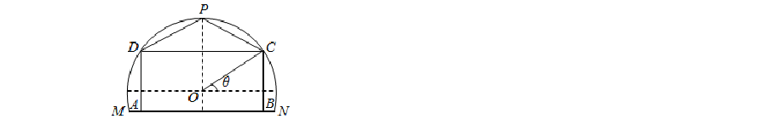
  - 若大棚 I 内种植甲种蔬菜，大棚Ⅱ内种植乙种蔬菜，且甲、乙两种蔬菜的单位面积年产值之比为 4：3．求当θ 为何值时，能使甲、乙两种蔬菜的年总产值最大．

【解答】解：（1）S ABCD＝（40sinθ+10）•80cosθ
矩形
＝800（4sinθcosθ+cosθ），

＝1600（cosθ﹣cosθsinθ），
S
△CDP
- 80cosθ（40﹣40sinθ）
当 B、N 重合时，θ 最小，此时sinθ
；

当 C、P 重合时，θ 最大，此时sinθ＝1，

（2）设年总产值为 y，甲种蔬菜单位面积年产值为4t（t＞0），乙种蔬菜单位面积年产值为 3t，则 y＝3200t（4sinθcosθ+cosθ）+4800t（cosθ﹣cosθsinθ）

∴sinθ 的取值范围是[ ，1）；

＝8000t（sinθcosθ+cosθ），其中 sinθ∈[ ，1）；

设 f（θ）＝sinθcosθ+cosθ，
则 f′（θ）＝cos2θ﹣sin2θ﹣sinθ
＝﹣2sin2θ﹣sinθ+1；
令 f′（θ）＝0，解得sinθ
，此时θ
，cosθ
；

当 sinθ∈[ ， ）时，f′（θ）＞0，f（θ）单调递增；

S 矩形 ABCD＝800（4sinθcosθ+cosθ），

当 sinθ∈（ ，1）时，f′（θ）＜0，f（θ）单调递减；
∴θ
时，f（θ）取得最大值，即总产值 y 最大．
S CDP＝1600（cosθ﹣cosθsinθ），
sinθ∈[ ，1）；
△

14．【2018 年新课标 1 理科 17】在平面四边形 ABCD 中，∠ADC＝90°，∠A＝45°，AB＝2，BD＝
答：θ
时总产值 y 最大．
5．

（1）求cos∠ADB；
（2）若 DC＝2 ，求 BC．

【解答】解：（1）∵∠ADC＝90°，∠A＝45°，AB＝2，BD＝5．
∴由正弦定理得：
，即
，

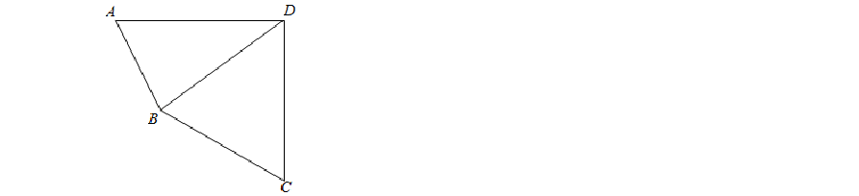
∵DC＝2 ，
∴BC
5．

∵AB＜BD，∴∠ADB＜∠A，
∴sin∠ADB
，
∴cos∠ADB
．
（2）∵∠ADC＝90°，∴cos∠BDC＝sin∠ADB
，

（Ⅰ）求∠A；
15．【2018 年北京理科 15】在△ABC 中，a＝7，b＝8，cosB
．
（Ⅱ）求 AC 边上的高．
【解答】解：（Ⅰ）∵a＜b，∴A＜B，即 A 是锐角，
∵cosB
，∴sinB
，
由正弦定理得
得 sinA
，

（Ⅱ）由余弦定理得 b2＝a2+c2﹣2accosB，
则 A
．

∴tanB
，
∴asinB＝acos（B
），即 sinB＝cos（B
）＝cosBcos
sinBsin
cosB
，
又 B∈（0，π），∴B
．
（Ⅱ）在△ABC 中，a＝2，c＝3，B
，
由余弦定理得 b
，由 bsinA＝acos（B
），得 sinA
，
∵a＜c，∴cosA
，
∴sin2A＝2sinAcosA
，

即 c2+2c﹣15＝0，
即 64＝49+c2+2×7×c
，
得（c﹣3）（c+5）＝0，得 c＝3 或 c＝﹣5（舍），
则 AC 边上的高 h＝csinA＝3
．

- 【2018 年天津理科 15】在△ABC 中，内角 A，B，C 所对的边分别为 a，b，c．已知 bsinA＝acos
（B
）．

（Ⅰ）求角 B 的大小；
（Ⅱ）设 a＝2，c＝3，求 b 和 sin（2A﹣B）的值．
【解答】解：（Ⅰ）在△ABC 中，由正弦定理得
，得 bsinA＝asinB，
又 bsinA＝acos（B
）．

cos2A＝2cos2A﹣1
，

- 【2017 年新课标 1 理科 17】△ABC 的内角 A，B，C 的对边分别为 a，b，c，已知△ABC 的面积
∴sin（2A﹣B）＝sin2AcosB﹣cos2AsinB
．
为
．

  - 求sinBsinC；
  - 若 6cosBcosC＝1，a＝3，求△ABC 的周长．
【解答】解：（1）由三角形的面积公式可得 S
△
ABC
acsinB
，

∴3csinBsinA＝2a，
由正弦定理可得 3sinCsinBsinA＝2sinA，
∵sinA≠0，
∴sinBsinC
；

（2）∵6cosBcosC＝1，
∴cosBcosC
，
∴cosBcosC﹣sinBsinC
，

∵0＜A＜π，
∴cos（B+C）
，
∴cosA
，
∴A
，

∵S
△
ABC
ac•sinB＝2，

∴bc＝8，
∵
2R
2 ，
∴sinBsinC
•
，

∵a2＝b2+c2﹣2bccosA，
∴b2+c2﹣bc＝9，
∴（b+c）2＝9+3cb＝9+24＝33，
∴b+c
∴周长 a+b+c＝3
．

- 【2017 年新课标 2 理科 17】△ABC 的内角 A，B，C 的对边分别为 a，b，c，已知sin（A+C）＝
8sin2 ．

- 求cosB；
- 若 a+c＝6，△ABC 的面积为 2，求 b．

【解答】解：（1）sin（A+C）＝8sin2 ，

∴sinB＝4（1﹣cosB），

∵sin2B+cos2B＝1，
∴16（1﹣cosB）2+cos2B＝1，
∴16（1﹣cosB）2+cos2B﹣1＝0，
∴16（cosB﹣1）2+（cosB﹣1）（cosB+1）＝0，
∴（17cosB﹣15）（cosB﹣1）＝0，
∴cosB
；
（2）由（1）可知sinB
，


∴CD
∴CD
BC

＝a2+c2﹣15＝（a+c）2﹣2ac﹣15＝36﹣17﹣15＝4，
∴ac
，

∴b2＝a2+c2﹣2accosB＝a2+c2﹣2
∴b＝2．
19．【2017 年新课标 3 理科 17】△ABC 的内角 A，B，C 的对边分别为 a，b，c，已知sinA
cosA

- 求 c；
＝0，a＝2 ，b＝2．
- 设 D 为 BC 边上一点，且 AD⊥AC，求△ABD 的面积．
【解答】解：（1）∵sinA
cosA＝0，

∵0＜A＜π，
∴tanA
，
∴A
，

由余弦定理可得 a2＝b2+c2﹣2bccosA，
即 28＝4+c2﹣2×2c×（
），

即 c2+2c﹣24＝0，
解得 c＝﹣6（舍去）或 c＝4， 故 c＝4．
（2）∵c2＝b2+a2﹣2abcosC，
∴16＝28+4﹣2×2
2×cosC，
∴cosC
，


∵S
△ABC
AB•AC•sin∠BAC
4×2
2 ，
∴S
△ABD
S
△ABC
由 2kπ﹣π≤2x≤2kπ，解得 kπ
π≤x≤kπ，k∈Z ，

- 求 f（x）的单调递增区间；
20．【2017 年上海 18】已知函数 f（x）＝cos2x﹣sin2x
，x∈（0，π）．
（2）设△ABC 为锐角三角形，角 A 所对边 a
，角 B 所对边 b＝5，若 f（A）＝0，求△ABC

的面积．

【解答】解：（1）函数 f（x）＝cos2x﹣sin2x
＝cos2x
，x∈（0，π），

- 设△ABC 为锐角三角形，

k＝1 时， π≤x≤π，

可得 f（x）的增区间为[ ，π）；
角 A 所对边 a
，角 B 所对边 b＝5，
若 f（A）＝0，即有cos2A
0，

由余弦定理可得 a2＝b2+c2﹣2bccosA，
解得 2A
π，即 A
π，

以上内容仅为本文档的试下载部分，为可阅读页数的一半内容。如要下载或阅读全文，请访问：https://d.book118.com/348054056024006027

